Pestaña 1

Sprint BackLog
Asistente Virtual “InA”
Fecha: 28/11/2025

Integrantes:
-Jorge Arias
-Diego Pinto
Sección: 006D
Profesor: Juan Alberto Gana Reyes

Sprint 6
Fechas: 14 de noviembre - 28 de noviembre 2025
📋 TAREAS COMPLETADAS

ID | Tarea | Responsable | Estado | Horas
S6-01 | Dashboard con métricas básicas | Diego | Completado✅ | 10
S6-02 | Gráficos de uso (consultas por hora/día) | Diego | Completado✅ | 8
S6-03 | Sistema de rating (1-5 estrellas) | Jorge | Completado✅ | 6
S6-04 | Botón "Reportar error" funcional | Jorge | Completado✅ | 4
S6-05 | Generación de reportes PDF | Diego | Completado✅ | 8
S6-06 | Filtros por fecha y categoría | Jorge | Completado✅ | 6
S6-07 | Documentación final académica | Ambos | Completado✅ | 10
S6-08 | Planificación detallada Sprint 7 | Ambos | Completado✅ | 2

CRITERIOS DE ACEPTACIÓN CUMPLIDOS
- Dashboard muestra métricas en tiempo real
- Sistema de feedback registra ratings correctamente
- Reportes PDF se generan con formato profesional
- Documentación académica completa entregada
MÉTRICAS SPRINT 6
- Velocidad del equipo: 39 puntos
- Tasa de finalización: 100%
- Bugs reportados: 4 (todos resueltos)
- Satisfacción personal Duoc: 4.2/5.0

BURNDOWN CHART - Sprint 6
Datos de Partida:
- Total de Horas Estimadas: 54 horas (Suma de S6-01 a S6-08).
- Duración: 10 días hábiles.
- Contexto: Sprint de analítica, reporting y documentación final.
Tabla de Datos:
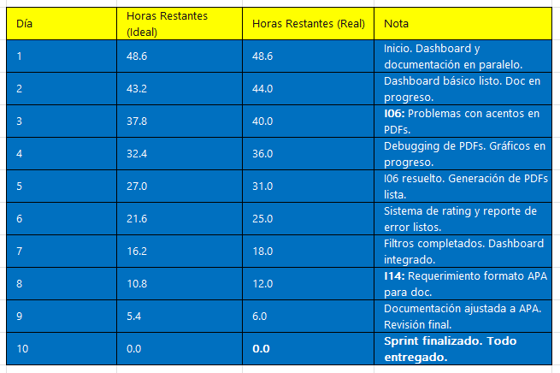

Análisis:
Sprint de alta carga con dos impedimentos significativos: uno técnico (PDFs) y otro de requisitos (formato APA). El equipo manejó ambos con eficiencia, aunque generaron un desvío constante. La capacidad de adaptación a requisitos cambiantes al final del sprint fue crucial. Se entregó un sistema analítico completo y documentación profesional.

IMPEDIMENT LOG - Sprint 6
